

**2022**

**On-campus trading platform**

学院：化学工程学院

专业班级：生药213

成员：赵康语、吴苓菱

时间：2022.12.10

**校内交易平台**

——便利学习和交流的网站

**目录**

**一． 网站名称 1**

**二． 市场分析 1**

**三． 目的及功能定位 1**

3.1网站建设的目的 1

3.2网站建设的功能定位 2

**四． 网站建设及解决方案 2**

**五． 网站内容规划 3**

5.1网页设计风格 3

5.2网页布局 3

**六． 个人分工 5**

**七． 网站维护 5**

**八． 网站测试 6**

**九． 网站发布和推广 6**

1. **网站名称**

校内交易平台

——一款便利学习和交流的网站

1. **市场分析**

随着网络技术的发展，在线下的繁琐与线上的便捷对比之下，越来越多的人开始逐渐进行线上尝试。基于网络的查询、交流、交易已经成为未来网络的一个发展趋势，而网络技术的高速发展以及互动性、信息资源共享性的特点，都使网络交易交流平台的设计和实现成为平台领域的热门话题。并且步入大学后，不再是像高中那样，老师无时无刻不是守在学生身边，随时解答学生们的问题。大学老师的教学更注重的是内容的指导和讲解，将更多的时间留给学生自己，由学生自己支配安排，除了上课时间以外，学生和老师之间接触的机会显著减少，即是有所交流也往往由于时间限制而不能很好的交流，这也对同学们的学习积极性有所影响，学习效率也有所降低，而创建一个师生交易交流平台恰好可以弥补这一问题。随着计算机技术和网络技术等的迅速兴起和广泛运用，教育方式进入了一个全新的发展阶段，学习方式也有了飞跃的改变。如今世界各国也在积极的研究和开发完善的基于Internet的教育应用系统，因此如何利用现有条件和技术，建立一个加强师生网络交流、研究、开发与课堂教育相互配合、相互互补的网络教育交流平台，将课堂和网络完美结合，既能发挥网络的辅助作用，又能完善教育缺陷，这也成为了未来教育的发展趋向。目前我国各级教育部门也正在大力提倡“自主、合作、探究”式学习方式，这种新型的平台也被极大的推广和进一步完善，突破了传统的有时间有空间的限制，构建学生自主交流学习、搜索查询的环境，让学生有更多的机会在网络上学习、了解和探讨。这种网络查询交易平台能够更好地实现网络学习、交流、查询、交易等互动，更大的激发了师生们的兴趣，推动信息化的进程。

1. **目的及功能定位**

**3.1网站建设的目的**

目前，国内各大高校建有的信息化平台尚处于简单利用各种信息工具的初始阶段，而关于师生网络交流、学习自测、资料下载、问题查询等一些功能还不具备，因此构建一个更加高效、功能齐全的网络教学平台，以此来实现供教师和学生交流探讨的网络虚拟环境，达到一个方便且功能完善的交流交易系统平台来提供师生们学习上的便捷度、调动学生的积极性和主动性，使大家学习和生活上更高效便捷。

**3.2网站建设的功能定位**

本网站主要有以下5个功能：

1.注册和登录功能：学生和老师均拥有注册和登录两项功能，当用户第一次登录到系统时，系统会出现到注册界面，要求用户必须填写本人姓名、学号等个人信息进行注册，以后再登录时，系统会提示用户首先进行登录，之后根据用户的不同身份提示不同的欢迎词。

2.互动答疑功能：学生在学习上遇到不懂的地方或是有疑问的地方，可以在线询问窗口与老师进行在线交流，如果老师没有在线，可以选择以留言的方式与老师进行答疑。利用这个网络平台，师生可以随时随地进行交流而不受时间和空间的限制。无论是在课后还是在教师离校期间、学生实习期间假期等各种时间段，老师和学生都能够在网络进行学习和交流，来增进师生之间友好的关系。

3.校内信息查询功能：网站内数据库包含了各种信息资料，类似于百度信息库类，当大家需要一些资料信息时，可以选择通过这个功能查找相应的信息。

4.复习资料整理功能：教师可以将对应课程的PPT和复习资料，往期的各类期中＋期末试卷上传到相应板块，这样同学们需要复习资料的时候，就不需要到处去找相关的资料，直接在网站上查找搜索，节约了大部分时间，并且还能学习其他方面的课程，加强自身多方面的学习。

5.询问交流功能：大家如果有什么日常生活方面不解的地方或是存在一些问题的地方，都可以在自由贴发贴询问，或者闲暇时也可以看到其他同学的问题，根据自己的经验进行解答。也可以跟志趣相投的同学相互探讨一下比较感兴趣的问题。

1. **网站建设及解决方案**

本系统平台是在Intermet环境下实现的，是典型的浏览器/服务器模式。在实现的过程中以Windows 2003 server为操作系统平台，主要采用ASP.NET技术进行开发的。ASP.NET是一种可以在高度分布的Internet环境中简化应用程序开发的计算环境，ASP.NET技术提供了很多的优点:

1.可管理性。

ASP.NET使用基于文本的、 分级的配置系统，简化了将设置应用于服务器环境和Web应用程序的工作。因为配置信息是存储为纯文本的，因此可以在没有本地管理工具的帮助下应用新的设置。配置文件的任何变化都可以自动检测到并应用于应用程序。

2.扩展性和可用性。

ASP.NET被设计成可扩展的、 具有特别专有的功能来提高群集的、多处理器环境的性能。此外，Internet 信息服务和ASP.NET 运行时密切监视和管理进程，以便在一个进程出现异常时，可在该位置创建新的进程使应用程序继续处理请求。

3.跟踪和调试。

ASP.NET提供了 跟踪服务，该服务可在应用程序级别和页面级别调试过程中启用。可以选择查看页面的信息，或者使用应用程序级别的跟踪查看工具查看信息。当应用程序处于生产状态时，跟踪语句能够留在产品代码中而不会影响性能。这些优点为网络师生交流系统平台的实现提供了方便和基础。并且学院计算机系有很多掌握网络开发技术的教师，可以为系统平台的开发提供技术知识。

1. **网站内容规划**

**5.1网页设计风格**

我们网页的设计整体风格是稳重大气，具有现代感的，且色彩饱和、线条流畅，有充分的留白空间，是较为简约的，主色调为紫色，加上其他辅色有黑白灰等简单的色调，使得整个画面看起来简约且安全，给人一种稳重放心的感觉，首页采用了一些3D类的风格，使整个风格显得不那么单调，在扁平化的基础之上，加入一些生动的非扁平化的元素，使得原本的没有3D元素的设计中带来了一丝深度感，同时还增强了主体的视觉感染力，带有一丝科技感，给用户一种眼前一亮的感觉。

**5.2网页布局**

1.首页

整个页面分为三栏，左边导航窗包含搜索框，下边分别有账户与安全、常用工具、交流大厅、设置四大功能，其中常用工具包含了试卷查询、学习资料、留言的功能。中间一块上方是整个网页的名称“校内交易平台——便利学习与信息交流”，让人们可以更直观的了解我们。下方还设立了常用工具的三大板块和设置的点击窗口，方便人们查找使用。右边则是登录显示姓名头像，及消息列表栏和联系人列表，让人们可以及时接收到消息。

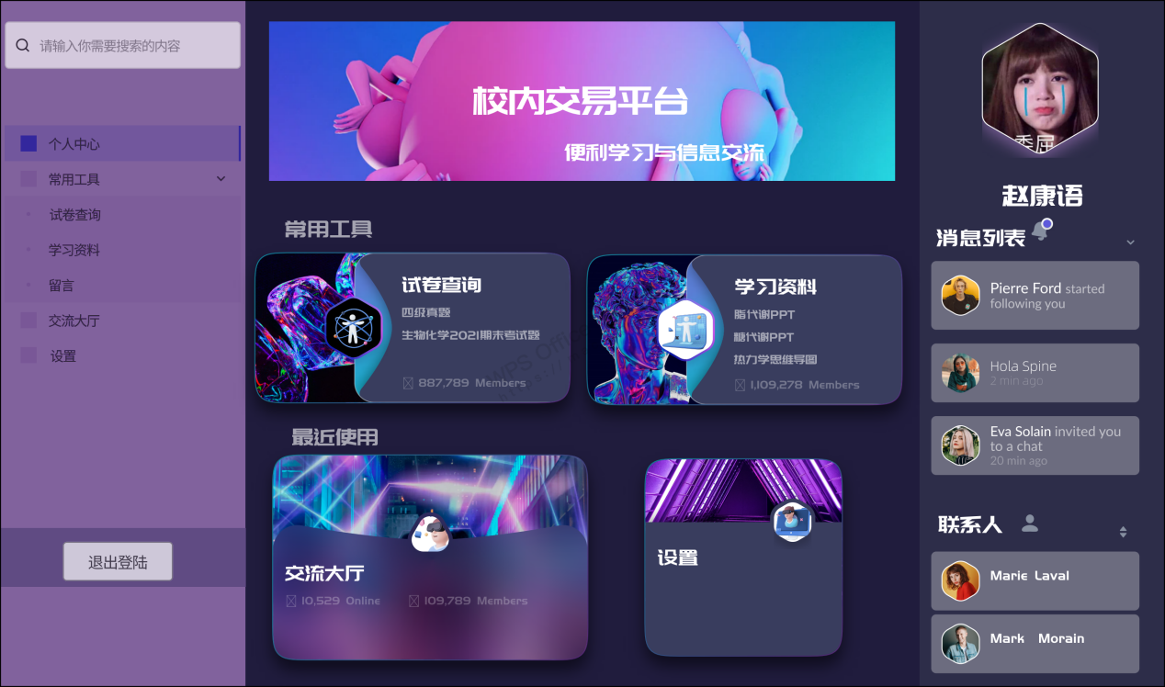

（首页效果图）

2.交流大厅

整个页面左边的导航窗显示交流大厅中的三大交流板块：文件帖子、日常帖子、寻物帖子，方便大家寻找所需方面。中间栏主要展示搜索框和下方的消息页面，方便更好的交流下载信息资料。右边主要显示名称头像以及消息类别，主要包括回复信息、@提示、被下载量、系统通知，让人们更直观的找到想看的板块。

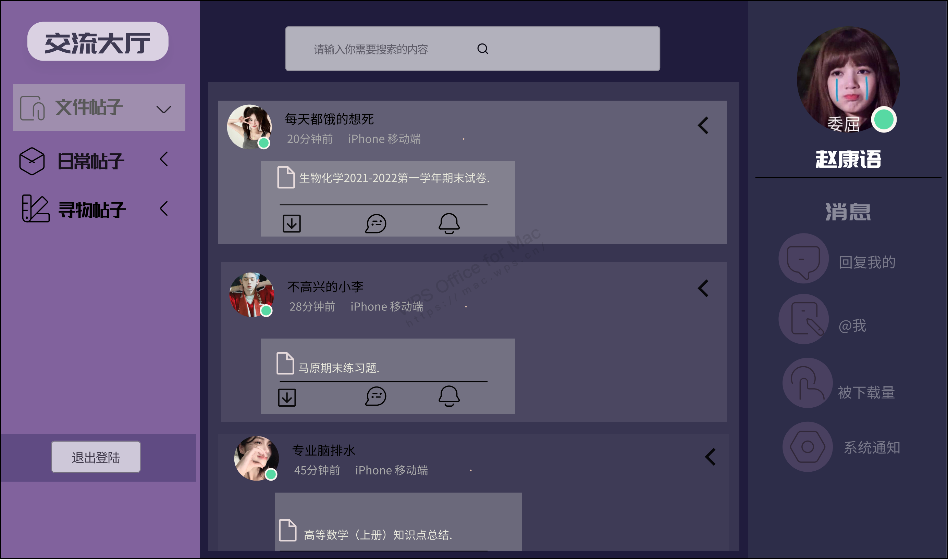

（交流大厅效果图）

3.个人中心——文件列表

页面左边的导航窗包含了消息列表、我的文件、我的动态、联系人四个部分。其中我的文件主要有上传、下载、收藏的文件，当你点击后会在右边的显示栏显示出你所选择的文件，并且你也可以选择新建文件夹收取自己想要的文件，也可以通过回收站删除不要的文件，文件过多时，你也可以通过文件页面上边的搜索框查找。

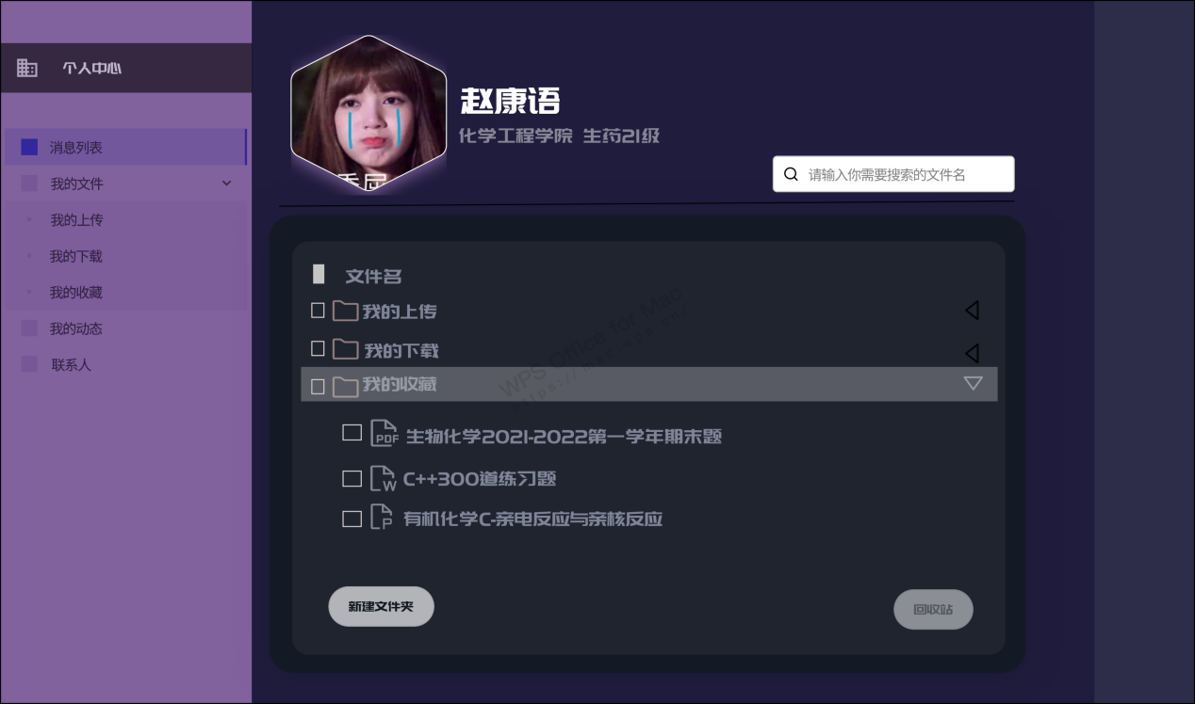

（个人中心-文件列表效果图）

4.个人中心——消息列表

整个页面和聊天界面差不多，但相比于QQ、微信等聊天界面要简单的多，只支持一些简单的聊天拍摄等功能。左边栏包含了信息来源联系人，上方还提供了搜索框，方便联系人过多时通过搜寻查找。再左边的导航窗，大家可以通过消息列表中的聊天消息、陌生消息、系统消息来查找相应的消息，让用户的交流体验感更好。

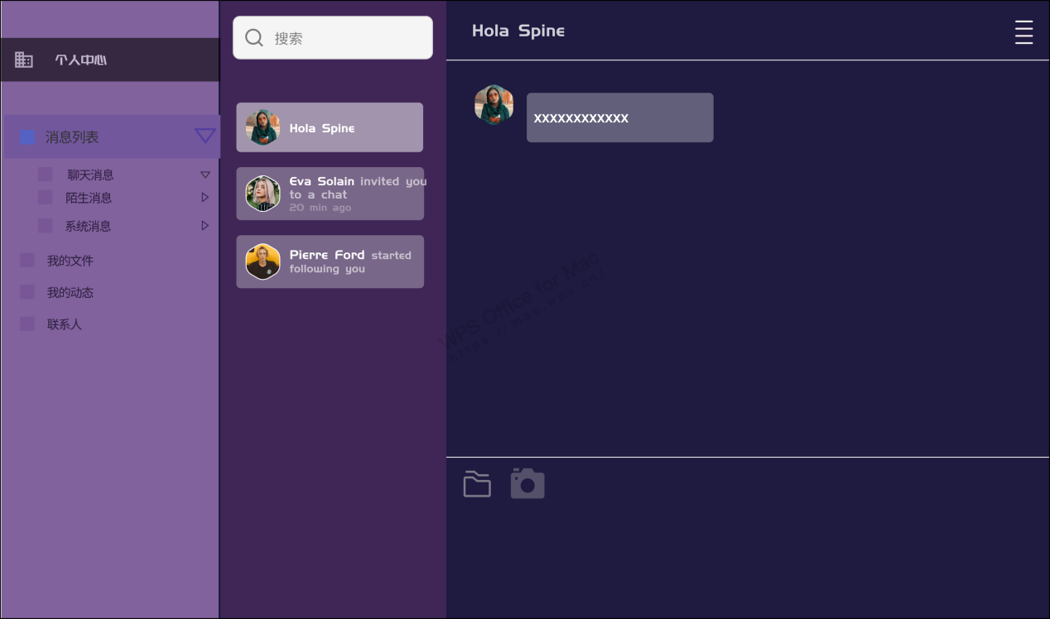

（个人中心-消息中心）

5.常用工具

用户可以通过导航窗格点击到常用工具，将在右边的显示窗格出现相应的试卷查询与学习资料等功能，同时上方的搜索框也可以节省大家寻找的时间，便于大家在网上学习，查找资料。

对于我们网站的导航结构，我们可以通过框架流程图有一个更清晰的了解。

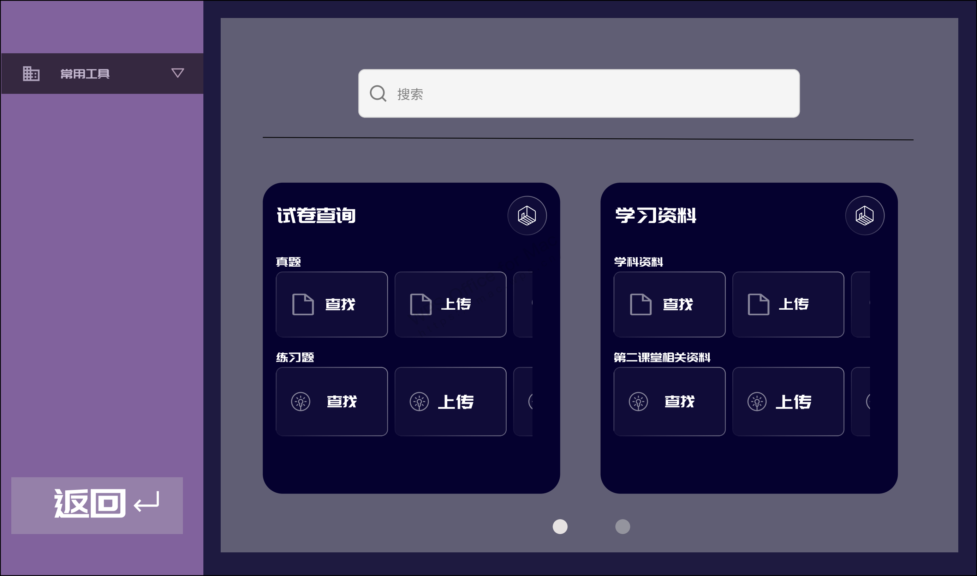

（常用工具效果图）

1. **个人分工**

这次的网站设计我们团队主要由两位同学组成，都是来自同一个专业班级的，一位成员负责作出总的纲领，确定大致方向，然后书写整个网页设计的策划书。另一个成员负责运用Pixso等图片制作软件来制作网页的整体样貌，设计合适的风格。

1. **网站维护**

主要内容包括：

1.建设网站内容发布审核机制，始终保持网站内容的合法性。

2.保持服务器正常工作，对网站访问速度等进行日常跟踪管理。

3.保持合理的网站内容更新频率。

4.网站内容制作符合网站优化所必须具备的规范。

5.对网站重要网页的持续可访问性，不受网站改版等原因的影响。

对于其他方面，由于网络营销环境和用户行为在不断发展变化，企业网站需要增强适应性，可通过改版，重建等方式进行网站升级。在网站建设技术标准方面，遵照国际WEB标准，不再使用过时的HLML4.01；在网站运营支持方面，融入目前处在领先地位的网站优化思想和方法，使得遵照规范建设网站全面符合主流搜索引擎的优化指南，具有明显的引擎优化优势。

1. **网站测试**

首先是进行测试需求分析工作，通过需求文档说明书或网站本身的说明书来进行需求分析，列出需要测试的功能点。之后是需要做好测试的准备工作，包括测试工具环境、测试资源、测试计划工作、设计测试用例。随后是根据测试用例执行测试工作，设计测试用例。最后是分析测试Bug进行修复，做好测试总结工作。

网站的测试主要有以下方面：

1.网站性能测试：主要有对服务器的安全性、稳定性测试，连接速度，压力测试。

2.页面测试：主要是页面显示、页面结构、链接等是否正常工作。

3.兼容性测试：网站对于不同浏览器版本的兼容性测试等。

4.安全测试：网站登录、密码保护、信息完整性等测试。

5.代码合法性测试：包括程序代码合法性检查与显示代码合法性检查。

1. **网站发布和推广**

对于网站的发布，我们使用的是Dreamweaver软件进行网页设计，故可以使用Dreamweaver软件提供的发布功能来发布网站。点击菜单命令“站点>新建站点”，弹出“站点设置对象”对话框。主要是针对“网站”和“服务器”两个选项卡进行设置。完成相关设置后，可以在Dreamweare软件的“文件”面板中看到本地文件的结构。点击“链接到远端主机”按钮就可以连接到服务器端。在“文件”面板中右击文件结构的各个级别，包括主文件夹、图片文件夹、网页或图片文件，选择“上传”命令，就完成了网站的上传。

而对于我们网站的推广主要有以下几点：

1.搜索引擎推广:现在我们获取信息的方式基本_上还是通过搜索引擎来获取,所以搜索引擎推广是我们网站推广的首要渠道。由于搜索引擎的基本形式是以类似蜘蛛形式来抓取我们网站的信息。所以我们的网站是不可以出现死链、404页面。

2、资源合作推广:主要是通过与其他权重高的网站交换链接，或者是付费购买友链，来增加我们网站的权重，从而可以获得-个比较好的排名。

3、电子邮件推广:常用的方法包括电子刊物、专业服务商的电子邮件广告，这种方法在以前是比较好用的，但现在属于短视频时代，相比图文资讯用户更容易接受视频形态。

4、短视频推广:一个好的视频是可以带来病毒式的传播，也就是我们常说的一传十、十传百、百传千千万。2021年属于短视频红利期，所以我们做网站推广也需要紧跟时代的步伐。

5、软文推广:我们可以将有关我们的信息发布到可能有我们潜在用户的平台，上面，比如博客类，论坛类的，还有就是分类信息网站_上面。

6、网络广告推广:. 上面我们所提到了软文推广也是广告的一种形式，软文推广属于免费的一种广告形式，见效慢，周期长。想要短时间内有一个好的排名，我们需要做的是关键词广告，也就是大家所熟知的竞价推广，竞价推广主要是针对搜索引擎的。